医保电子凭证系统操作手册

为方便大家医保电子凭证系统使用，加快医保电子凭证推广使用，现制定本操作文档。医保电子凭证系统是医保电子凭证业务开展的系统保障，主要用于维护需开通医保电子凭证定点的商户信息、参保人信息上传国家电子凭证平台、定点医药机构电子凭证使用情况查询统计等功能。

一、系统登录

系统登录地址：http://10.117.127.100:86/cherry/

打开浏览器，输入系统登录地址，即可打开登录界面：

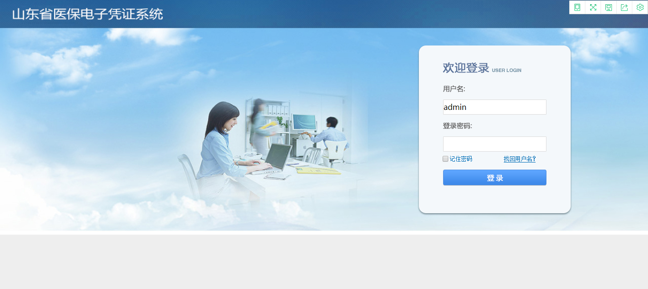

**浏览器需使用谷歌浏览器或360浏览器急速模式。**

在登录界面上输入用户名、密码即可登录系统，登录后界面展示如下：

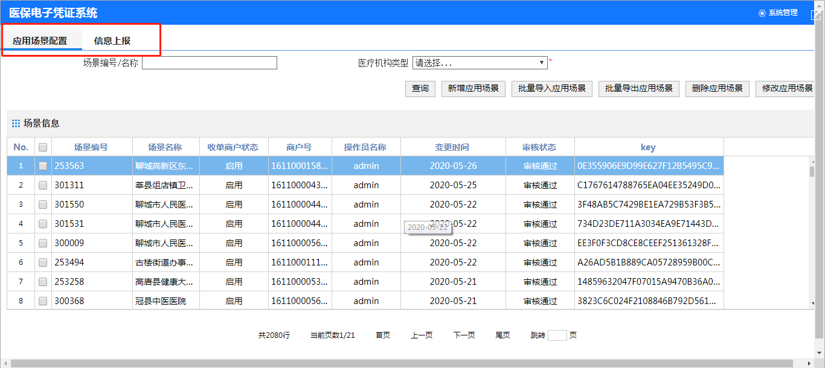

登录系统后可以看到应用场景配置和信息上报两个功能模块。

二、应用场景配置

该模块的主要功能：提供我市开通电子凭证的医保定点商户信息的维护，主要有查询、新增、修改、删除、批量新增等功能。**目前该模块能够查询全市定点商户信息，在对商户信息进行操作时请确认好信息后再操作。**

1、新增应用场景

该功能可为定点医药机构新增商户信息，每个医疗机构编码在系统中只能有一个商户信息，信息项标注红色星花为必填项，信息填写完整，点击保存。如图1.1所示

商户信息新增后默认状态为“未开通”，需省相关工作人员审核后，该商户信息才被激活，该定点医药机构方可使用医保电子凭证。如图1.2所示

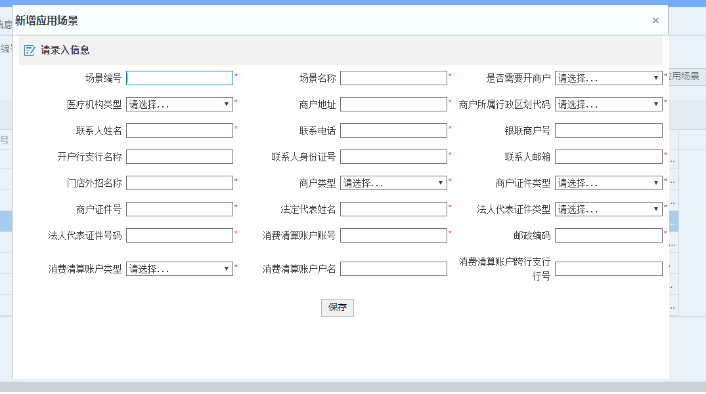

图1.1

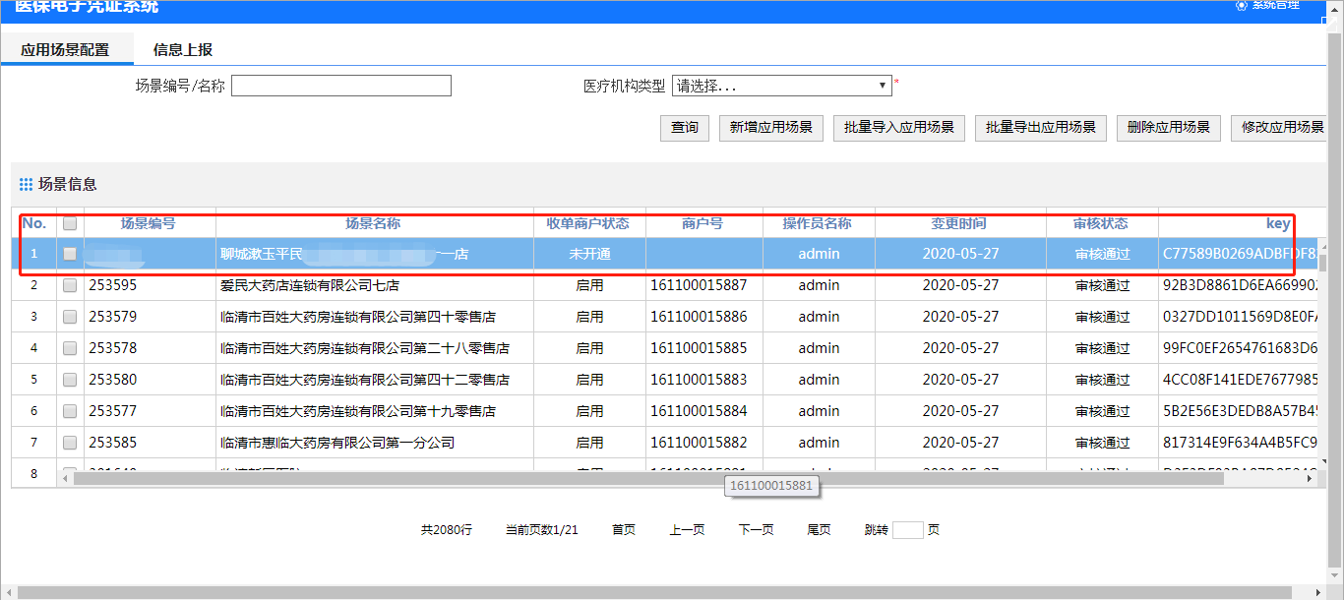

图1.2

字段释义：

场景编号：定点医药机构地纬系统中医疗机构编码；

场景名称：定点医药机构名称；

是否开通商户：该定点医药机构是否需要开通医保电子凭证业务，一般选择“是”；

商户类型：只有两类，公立医院和其他，除公立医院类型外其余定点都选其他；

商户证件类型：定点单位证照类型；

商户证件号：定点单位证照号码；

消费清算账户账号：定点电子凭证收款银行账户；

消费清算账户类型：工行卡、非工行卡，收款账户为工行账户选工行卡，非工行账户选非工行卡；

消费清算账户户名：定点电子凭证收款银行账户户名；

消费清算账户跨行支行行号：收款账户对应开户银行行号。

2、批量导入应用场景

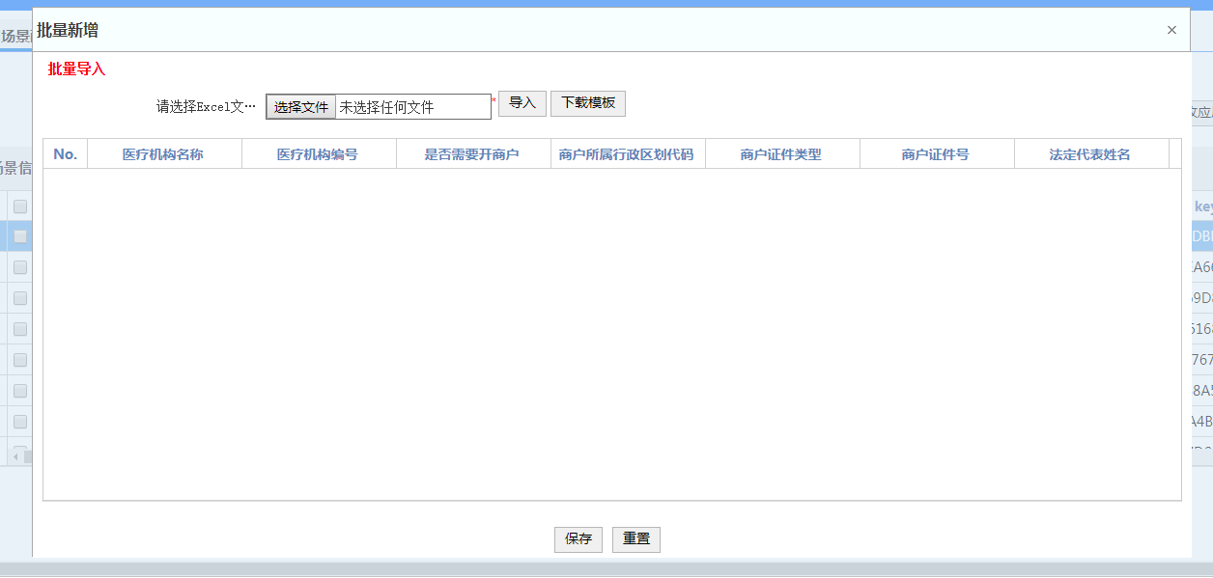

图2.1

该功能提供多个定点商户信息的批量新增功能，可点击“下载模板”按钮下载导入数据excel模板，填写完模板中信息，点击“选择文件”，选择要上传的excel文件，点击导入，确认无误后点击保存。如图2.1所示

3、批量导出应用场景

该功能可以将系统中已有商户信息导出成excel，方便查看信息。

点击“批量导出应用场景”，系统弹出批量导出界面，勾选需要导出的商户信息，点击导出，保存导出文件。如图3.1、图3.2所示

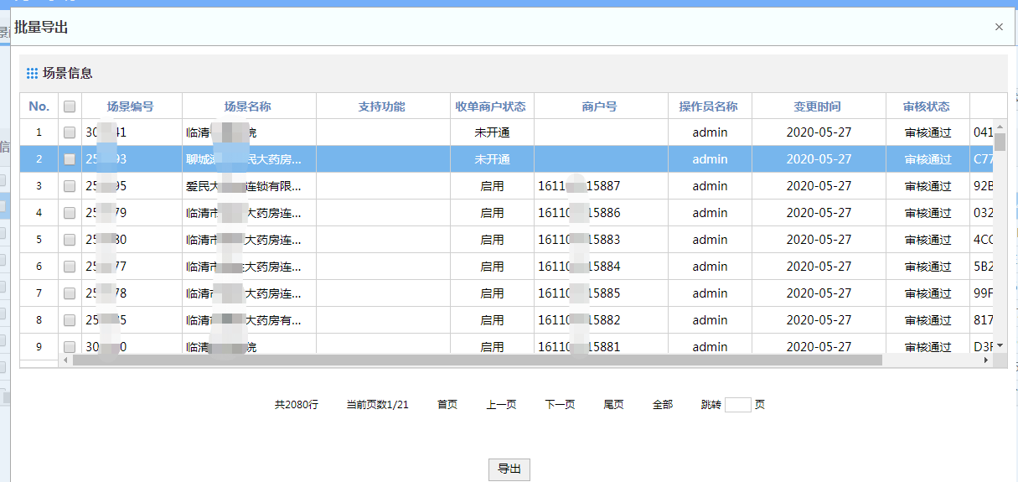

图3.1

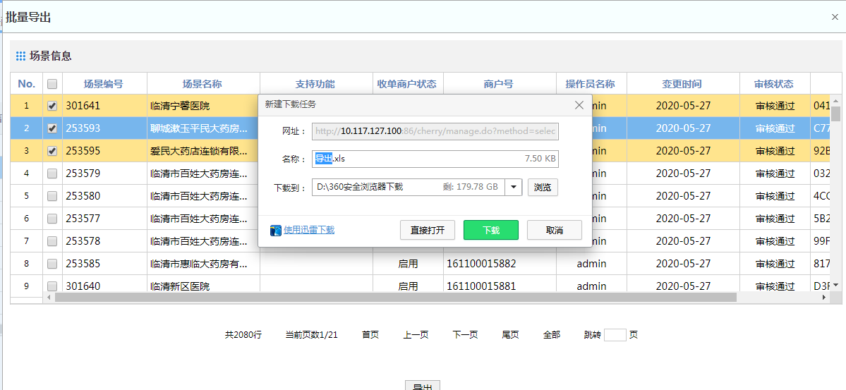

图3.2

4、删除应用场景

该功能用于系统中现有商户信息删除操作，商户信息删除后，对应定点电子凭证功能自动关闭。

5、修改应用场景

选中一家定点商户信息，点击修改应用场景，进入修改界面，如下图

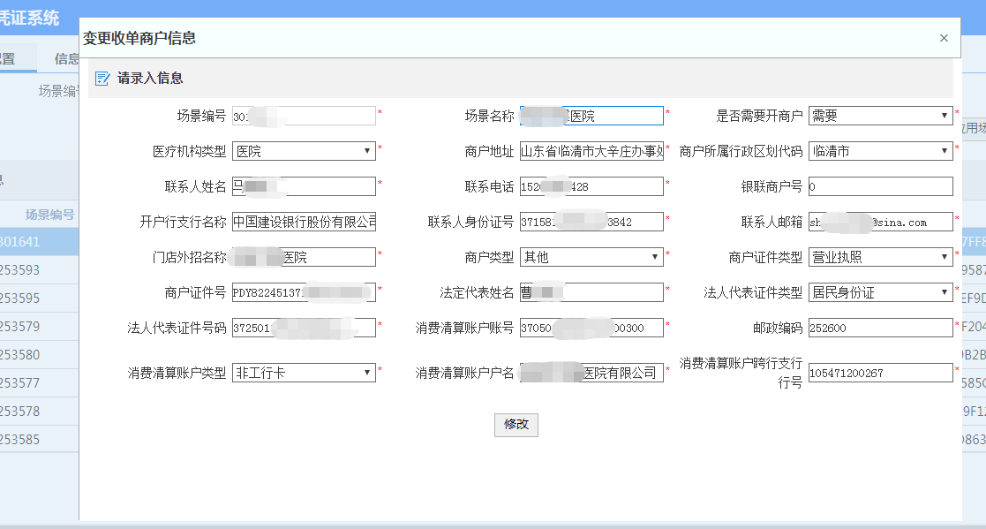

将需要修改的信息项修改好以后，点击修改按钮即可。

二、信息上报

该模块的作用是针对因国家平台参保人信息有误或者无参保人信息无法激活、申领医保电子凭证，可通过该功能将最新的参保人信息上传到国家平台或在国家平台予以修改。

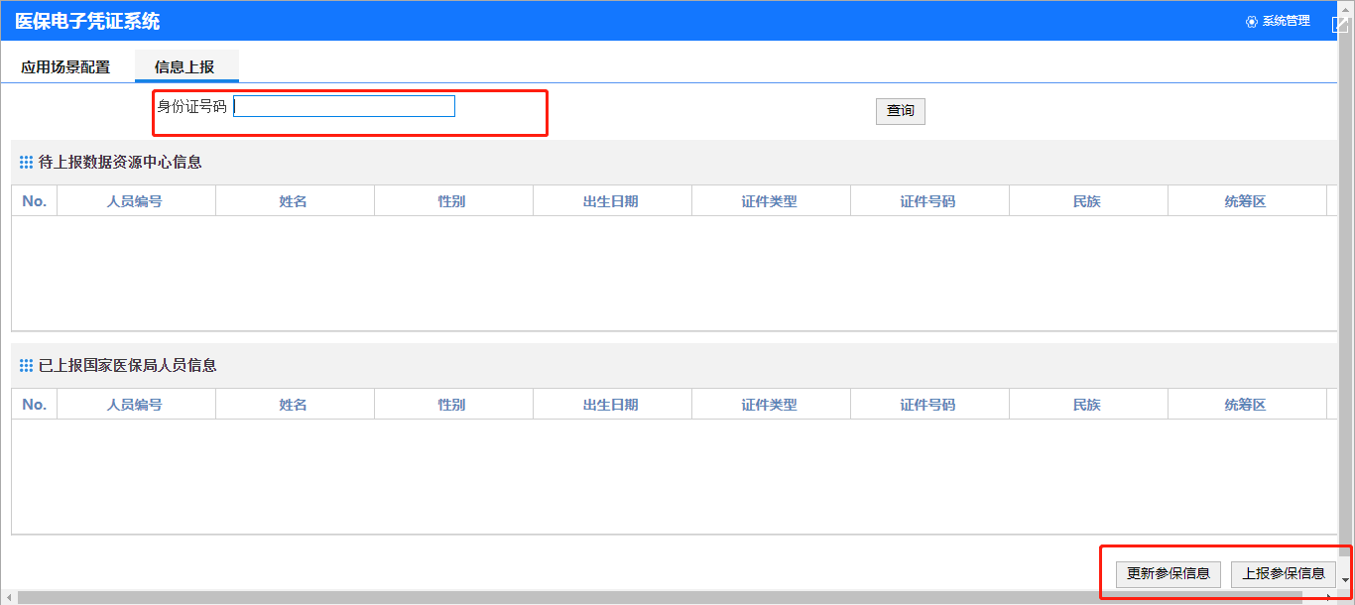

输入参保人身份证号码，点击查询，即可查询出我市参保人参保信息和国家医保局人员信息，如图4.1，如果国家平台上没有该参保人信息，则国家医保局人员信息栏为空。如图4.2

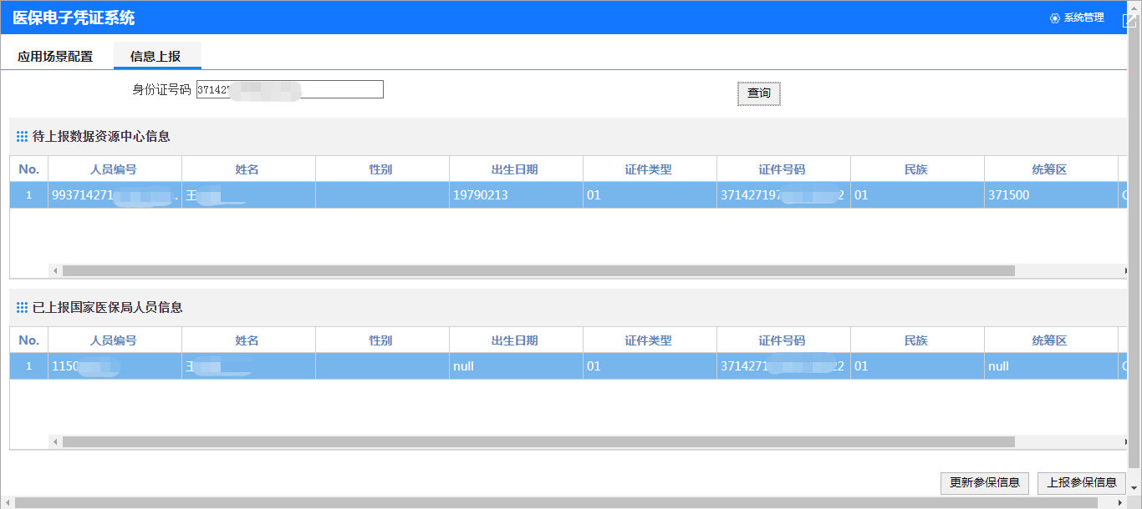

图4.1

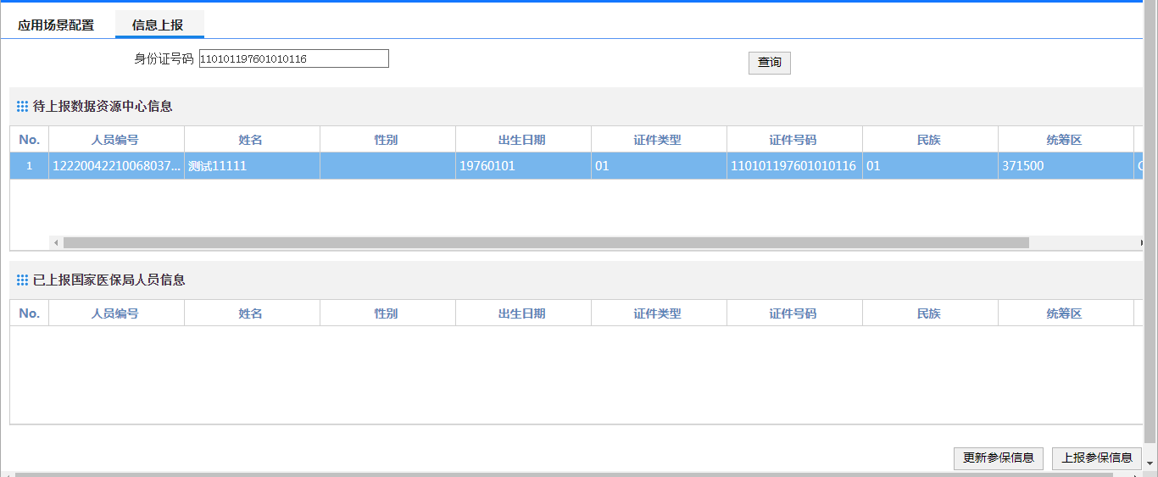

图4.2

如果国家局人员信息已有，则点击“更新参保信息”， 如果国家局人员信息没有，则点击“上报参保信息”。

三、订单信息

该模块作用是查询各定点医药机构电子凭证支付明细信息，可根据场景编号（医疗机构编码）、身份证号、医疗机构类型和时间范围进行查询。

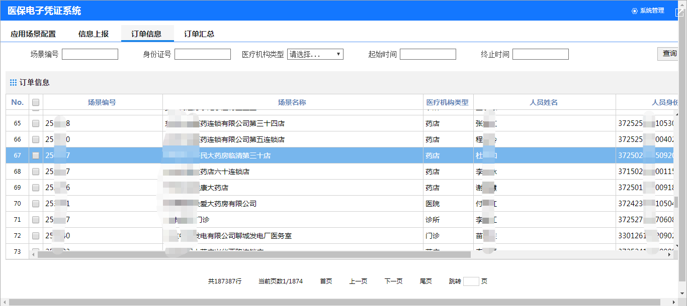

四、订单汇总

该功能可查询某定点医药机构或区县的电子凭证支付汇总信息。

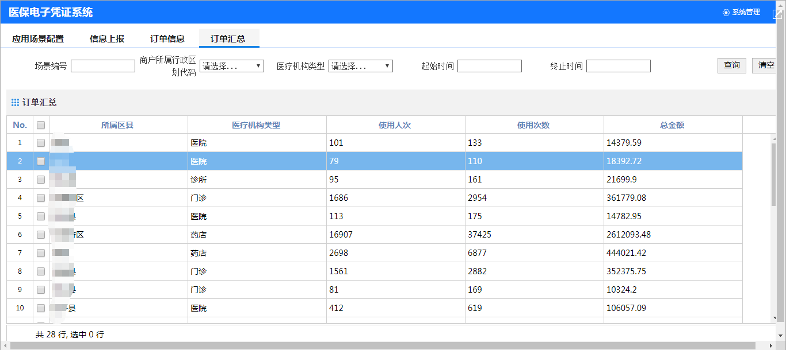

技术联系人：张琪 0635-6050901

各区县登录账号密码

|  |  |  |
| --- | --- | --- |
| 区县 | 用户名 | 密码 |
| 东昌府区 | 371502 | 666666 |
| 开发区 | 371540 | 666666 |
| 高新区 | 371541 | 666666 |
| 度假区 | 371542 | 666666 |
| 临清市 | 371581 | 666666 |
| 茌平区 | 371523 | 666666 |
| 高唐县 | 371526 | 666666 |
| 东阿县 | 371524 | 666666 |
| 阳谷县 | 371521 | 666666 |
| 莘县 | 371522 | 666666 |
| 冠县 | 371525 | 666666 |